 | Pruebas de Acceso a las  Universidades  de Castilla y León | MATEMÁTICAS  APLICADAS A LAS CIENCIAS  SOCIALES  Nuevo currículo | Texto para los Alumnos  2 páginas  y TABLAS

CRITERIOS GENERALES DE EVALUACIÓN
Cada pregunta de la 1 a 3 se puntuará sobre un máximo de 3 puntos. La pregunta 4 se puntuará sobre un máximo de 1 punto. La calificación final se obtiene sumando las puntuaciones de las cuatro preguntas.
Deben figurar explícitamente las operaciones no triviales, de modo que puedan reconstruirse la argumentación lógica y los cálculos efectuados por el alumno/a.
OPTATIVIDAD: EL ALUMNO DEBERÁ ESCOGER UNO DE LOS DOS BLOQUES Y DESARROLLAR LAS PREGUNTAS DEL MISMO

Bloque A

1A- Sean las matrices 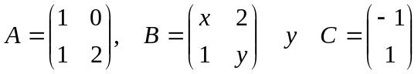
donde x e y son desconocidos.
- Calcula las matrices ABC y 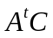 (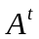denota la matriz traspuesta de A).
- Halla x e y para que se verifique 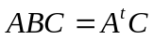.

2A- En una determinada empresa se fabrican x unidades de un producto, y la función de beneficio viene dada por 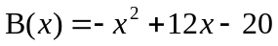
- Calcula el número de unidades producidas x que deben fabricarse para que no haya ni beneficios ni pérdidas.
- Calcula el número de unidades x que deben fabricarse para que el beneficio sea máximo. ¿A cuanto asciende ese beneficio máximo?

3A- El 70% de los clientes de una empresa tiene menos de 40 años. De los mayores de 40 años el 10% compra el producto A. El 60% de los clientes que consumen el producto A tiene menos de 40 años. Calcula la probabilidad de que elegido aleatoriamente un cliente de la empresa, éste sea comprador del producto A.

4A- Una persona que desea encontrar trabajo se presenta a dos entrevistas en las empresas A y B. En la entrevista de la empresa A obtiene una puntuación de 9, con una media de puntuación de 7 para la totalidad de los candidatos y una varianza de 4. En la entrevista de la empresa B obtiene una puntuación de 8, con una media de puntuación de 6 para la totalidad de los candidatos y una desviación típica de 1,5 ¿En que entrevista ha obtenido esa persona una mejor puntuación relativa?.

Bloque B

1B- Un banco quiere distribuir a sus empleados entre sus oficinas centrales y sus sucursales. Cada oficina central necesita 10 empleados del tipo A y 6 empleados del tipo B. Cada sucursal necesita 4 empleados del tipo A y 1 empleado del tipo B. Hay un total de 260 empleados del tipo A y 86 empleados del tipo B. Como máximo debe haber 8 oficinas centrales. Si el banco gana tres millones de euros en una oficina central y un millón en una sucursal ¿cuántas oficinas centrales y sucursales deberá abrir para que el beneficio sea máximo? ¿Cuál será dicho beneficio máximo?

2B- Dada la siguiente función:
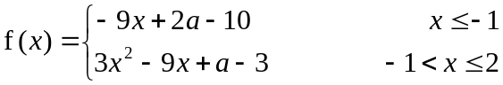
- Determina a para que la función f(x) sea continua.
- Calcula el área del recinto acotado determinado por la función obtenida en el apartado anterior, el eje OX y las rectas  y 

3B- Los salarios mensuales de una empresa siguen una distribución normal de media 7.000 € y desviación típica 2.000 €.
- ¿Qué porcentaje de trabajadores ganan entre 6.000 y 9.000 €?
- Sabiendo que un 10% de las personas ganan más que el trabajador X ¿Cuánto gana el trabajador X?

4B- En un pedido de 50 bombillas se sabe que hay 4 defectuosas. Si el comprador elige dos (sin reemplazamiento) al azar, ¿Cuál es la probabilidad de que las dos sean defectuosas?

